**Università degli Studi di Udine**

Corso di Laurea Magistrale in Informatica

**Laboratorio di Ingegneria del Software 2**

Documento del Database

Versione 0.05

**Gruppo**: Excelsior



**Progetto:** EasyGDPR

**Committente:** Accademia delle Belle Arti (Udine)

**Versioni del Documento**

|  |  |  |  |  |
| --- | --- | --- | --- | --- |
| **Versione** | **Autore** | **Descrizione** | **Data Stesura** | **Data**  **Approvazione** |
| 0.01 | Luca | Prima bozza del documento | 13/01/19 | 13/01/19 |
| 0.02 | Giovanni | Nuova sezione 1, modifica sezione 2, ampliamento (paragrafi 8-11) sezione 3 | 29/01/19 | 29/01/19 |
| 0.03 | Giovanni | Cambiamenti nella struttura del DB; cambiamento sezione 2, riscrittura sezione 3 | 22/03/19 | 22/03/19 |
| 0.04 | Hristina | Cambiamento nella sezione 1 | 09/05/19 | 09/05/19 |
| 0.05 | Hristina | Cambiamento della rappresentazione dei dati - Evento | 21/05/19 | 21/05/19 |

Sommario

1 Infrastruttura 4

2 Diagramma E-R 5

3 Rappresentazione dei dati 5

3.1 Categoria interessati 5

3.2 Trattamento 6

3.3 Incaricato Trattamento 6

3.4 Titolare Trattamento 6

3.5 Responsabile Trattamento 7

3.6 Evento 7

# Infrastruttura

Per creare e gestire il database è stato utilizzato il linguaggio PHP versione 7.1.17. Per connettersi al server MySQL, il linguaggio PHP utilizza l’estensione PDO (PHP Data Object). La versione di SQL utilizzata è 5.7.22. Il codice è scritto nell’editor Visual Studio versione 1.30.1.

Ai dati possono accedere e possono essere modificati ed eliminati solo da utenti che hanno effettuato il login nell’applicazione.

# Diagramma E-R

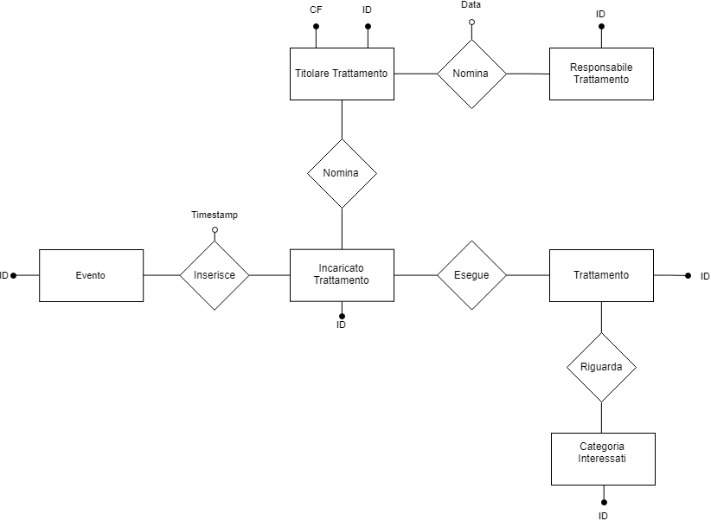

**N.B:** Nel diagramma E-R sono stati inserite solo le chiavi primarie di ogni tabella e gli attributi legati alle relazioni tra entità.

# Rappresentazione dei dati

Per ogni entità le chiavi saranno sottolineate, mentre gli attributi esterni non chiave verranno riportati in *corsivo*; l’entità a cui si riferisce tale attributo/chiave esterna verrà riportata tra parentesi tonde.

**N.B.:** L’abbreviazione I.N.N. sta per IS NOT NULL.

## Categoria interessati

|  |  |  |  |
| --- | --- | --- | --- |
| **Nome attributo** | **Rappresentazione [lunghezza]** | **Condizione** | **Dettagli** |
| ID | SMALLINT | I.N.N. |  |
| Categoria | VARCHAR [20] | I.N.N. | Nome della categoria |

## Trattamento

|  |  |  |  |
| --- | --- | --- | --- |
| **Nome attributo** | **Rappresentazione [lunghezza]** | **Condizione** | **Dettagli** |
| ID | SMALLINT | I.N.N. |  |
| *ID Incaricato* (Incaricato GDPR) | SMALLINT | I.N.N. | Riferimento all’incaricato che svolge il trattamento |
| Processo | VARCHAR [200] | I.N.N. | Spiegazione del trattamento |
| Finalità | VARCHAR [200] | I.N.N. |  |
| Elettronico | DATE | I.N.N. | Se 1 è elettronico, se 0 è cartaceo |
| Tempi di Conservazione | VARCHAR [200] | I.N.N. | Periodo massimo di conservazione dei dati |
| Luogo Custodia | VARCHAR [200] | I.N.N. |  |
| Cessazione Trattamento | VARCHAR [200] | I.N.N. |  |
| Note | VARCHAR [100] |  |  |

## Incaricato Trattamento

|  |  |  |  |
| --- | --- | --- | --- |
| **Nome attributo** | **Rappresentazione [lunghezza]** | **Condizione** | **Dettagli** |
| ID | SMALLINT | I.N.N. |  |
| ***ID Titolare* (Titolare)** | SMALLINT | I.N.N. | Riferimento al titolare che ha nominato l’incaricato |
| Data Inizio | DATE | I.N.N. | Data di nomina incaricato |
| Data Fine | DATE | I.N.N. | Data di fine incarico dell’incaricato |

## Titolare Trattamento

|  |  |  |  |
| --- | --- | --- | --- |
| **Nome attributo** | **Rappresentazione [lunghezza]** | **Condizione** | **Dettagli** |
| ID | SMALLINT | I.N.N. |  |
| CF | CHARACTER [16] | I.N.N. | Codice Fiscale |
| Data Inizio | DATE | I.N.N. | Data di nomina titolare |
| Data Fine | DATE | I.N.N. | Data di fine incarico del titolare |

## Responsabile Trattamento

|  |  |  |  |
| --- | --- | --- | --- |
| **Nome attributo** | **Rappresentazione [lunghezza]** | **Condizione** | **Dettagli** |
| ID | SMALLINT | I.N.N. |  |
| *ID Titolare* (Titolare) | SMALLINT | I.N.N. | Riferimento al titolare che ha nominato il responsabile |
| Categoria | VARCHAR [1] | I.N.N. | Categoria dell’interessato: I se interno, E se esterno |

* 1. **Evento**

|  |  |  |  |
| --- | --- | --- | --- |
| **Nome attributo** | **Rappresentazione [lunghezza]** | **Condizione** | **Dettagli** |
| ID | SMALLINT | I.N.N. |  |
| Urgenza | INT [1] | I.N.N. | Tre possibili valori:  1 – non urgente  2 – urgente  3 – massima urgenza |
| Nome | TEXT |  | Nome dell’evento |
| Tipologia | INT[1] |  | Cinque possibili valori:  1- Comunicazione Data Breach  2- Cancellazione dati personali  3- Rettifica dei dati  4 - Meeting o Conferenza  5- Altro |
| Timestamp | DATETIME | I.N.N. | Momento di inserimento evento a sistema |
| Inizio Evento | DATETIME | I.N.N. | Data e ora inizio evento |
| Fine Evento | DATETIME |  | Data e ora fine  evento (usata solo per fini documentali) |
| Descrizione | VARCHAR [200] |  | Breve descrizione evento |
| Evento completato | TINYINT[1] |  | Due possibili valori:  0 – non completato  1 - completato |